NOVOGODIŠNJA PESMA
La chanson de la Bonne Année
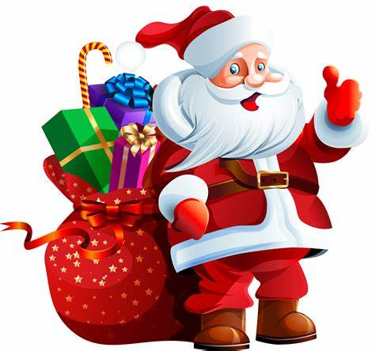
DEDA MRAZE, DEDA MRAZE

Preko brda, preko brega
I debelog snega
Jure neke čudne sanke
Srebrne i tanke.

Deda Mraze, Deda Mraze
Ne skreći sa staze
Ne oklevaj, ne dremaj
Već poklone spremaj.

Padaju, padaju, s neba bele zvezde
Sanke Deda Mraza preko brda jezde
Padajte, padajte, snežnije i belje
Deda Mraz nam stiže na veselje.

HAJDE DA RAZGOVARAMO/PARLONS:
- Ko je Deda Mraz? Qui est le Père noel?
- Kada dolazi Deda Mraz? Quand le Père Noel arrive?
- Šta donosi Deda Mraz? Ce que le Père Noel apporte?
- Šta bi ti voleo da dobiješ od Deda Mraza? Qu’aimeras-tu obtenir du Père Noel?

PRAVIMO ČESTITKU ZA NOVU GODINU
Nous faisons une carte de voeux pour la nouvelle année

- Šta ćemo napisati? / Ce que nous écrirons?

Dragi mama, tata, bato, seko, bako deko, prijatelju...
Chère maman, papa, frère, soeur, grand-mère, grand-père, ami...
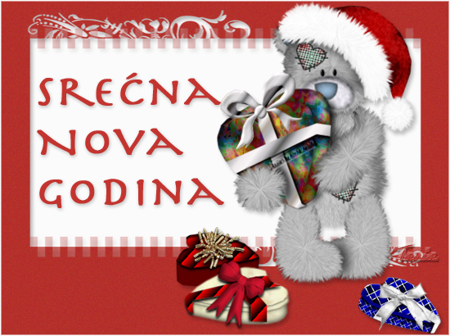
SREĆNA NOVA GODINA !
Bonne année!

Želim vam sve najbolje.
Je vous souhaite tout le meilleur.

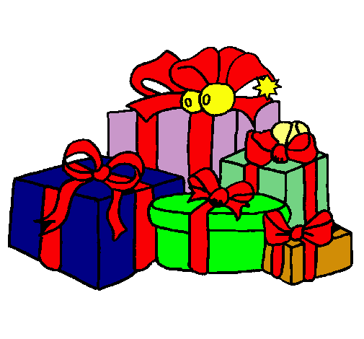
- Nacrtaj na čestitki: jelku i poklone/Dessine sur de carte de voeux: Sapin de Noel et cadeaux
